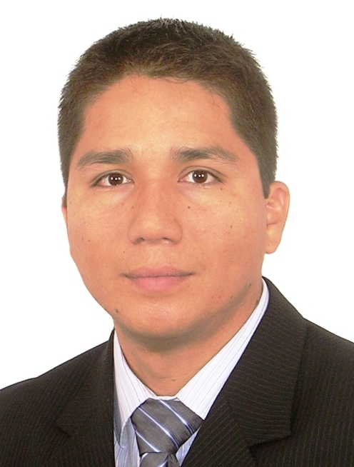
Denis Martín Díaz Valiente.
Domicilio: Ca. Alfa Cisne 141 Dpto 602 Urb. La Calera - Surquillo
Teléfono: M:998310012 / T:01-6117659 / C:01-2684015
Estado Civil: Casado Edad: 34 años
E-Mail: denismartin79@hotmail.com

INGENIERO MECÁNICO ELÉCTRICO CIP: 130362

Mi experiencia profesional junto con mi continua capacitación me han llevado a consolidarme como un profesional líder, proactivo y honesto; capacitado para:

- Elaborar, Gestionar y Liderar proyectos EPCM en los campos de generación, producción, transporte, distribución, consumo y transformación de sistemas de energía, bajo la óptica de optimización tecnológica, ahorro energético, seguridad, calidad y protección del medio ambiente.
- Aplicar la Metodología del Project Management Institute (PMI) siguiendo los lineamientos de los cinco grupos de proceso y las nueve áreas de conocimiento.
- Planificar y presupuestar escenarios en las distintas etapas de preparación de proyecto, así como en las etapas de ejecución y puesta en marcha.
- Revisar, Analizar y Dirimir en la elaboración y ejecución de los contratos de los proyectos.
- Dirigir y Ejecutar proyectos de investigación y peritaje energético.
- Desarrollar requerimientos y Evaluar propuestas de procura local e internacional.
- Gestionar Riesgos técnicos, sociales, humanos, empresariales y económicos en los proyectos.
- Aplicar software para la ingeniería de diseño y análisis por elementos finitos.
- Aplicar y Analizar las Normas Técnicas Peruanas, Decretos Supremos y Normas Internacionales como ASME (B31.1, B31.3, B31.4, B31.8), ANSI, API, AGA, ASTM, AWS, AISI, ISA, NFPA, CE, etc.
- Aplicar conocimientos en diseños de piping, maquinas herramientas, eléctricos, soldadura y END.
- Aplicar sistemas integrados de gestión como OHSAS e ISO.

Es mi objetivo seguir incrementando mis capacidades como profesional y ser humano, desarrollándome en áreas de desarrollo y análisis en las cuales, aplique mis habilidades y conocimientos.

EXPERIENCIA LABORAL

- COORDINADOR DE PROYECTOS
CALIDDA - GAS NATURAL DE LIMA Y CALLAO
06 Diciembre del 2006 - Actualmente

- Gestionar los proyectos de inversión y/o mejora en las instalaciones del sistema de distribución de gas natural.
- Gestionar procura (bienes y servicios) local e internacional.
- Validar el desarrollo de los diseños desde el punto de vista de ingeniería básica y detalle (mecánicas – eléctricas– civiles – instrumentación – control – comunicaciones).
- Implementar y desarrollar la metodología del PMI en la gestión de los proyectos.

Desde agosto del 2011 me desempeño como Project Manager de la Gerencia del Proyecto: EPC Fenix-Chilca (US$ 22MM City Gate + Ducto), EPC Termochilca (US$ 9MM City Gate + Ducto) EPC Cluster Universitaria (US$ 6MM Ducto ), EPC Cluster Puente Piedra (US$ 4MM Ducto), EPC Cañete (US$ 9MM City Gate + Ducto), EPC Estación Comas y San Martín (US$ 3 MM); en el cual lidero a un equipo interno de 5 profesionales más contratistas como GyM, NAGASCO, SYE, MECOR, AUTINSA, ISI, LA LLAVE, VAMSAC,TELVENT, APPLUS, SOLUTEC, TÜV Rheinland, etc. y proveedores internacionales.

Todos los proyectos fueron y están siendo ejecutados exitosamente respetando el costo, tiempo, alcance y calidad, establecidos en la planificación.

Desde abril del 2011 me desempeñe como supervisor de ingeniería (mecánica, eléctrica y piping) de detalle del Proyecto EPC Ampliación de Red Principal (64 MM US$). Desarrollador de los anteproyectos (desarrollo de la ingeniería básica y valorización) Proyectos Chilca (Fenix Chilca y Termochilca).

Desde diciembre del 2006 me desempeñe como Ingeniero de proyectos en el cual diseñé, valoricé y supervisé los proyectos de inversión, mejora o cambio en las instalaciones de distribución de gas natural y de clientes (suministro e instalación interna), controlando y aprobando el desarrollo de los diseños desde el punto de vista de la diseño y ejecución.

- Ingeniero de Proyectos.
Empresa Siderúrgica del Perú S.A.A. (SIDERPERU)
21 Marzo del 2005 - 4 Diciembre del 2006

Funciones de diseñar, presupuestar, supervisar, ejecutar los proyectos de mejora en las distintas plantas del complejo siderúrgico con personal interno y contratistas. Los proyectos abarcaron desarrollos eléctricos, mecánicos, piping (gas carbón, vapor, oxigeno, nitrógeno, petróleo) y procesos.

PRACTICAS PRE-PROFESIONALES:

- Ingeniero de Proyectos Practicante en el Departamento de Proyectos. (Mar 04 – Feb 05)
Empresa: SIDERPERU S.A.A.
- Asistente de Ingeniero en el Mantenimiento de Equipos Térmicos. (Sep 03 – Nov 03 )
Hospital Regional “Almanzor Aquinaga Asenjo”

EXPERIENCIA DOCENTE

- Expositor en IPC PERU (INVESTIGACIÓN PROYECTOS Y CAPACITACIÓN)
Cursos: Periodo: Actualmente.
- Diseño, Fabricación y Supervisión de Estaciones de Filtrado, Regulación y Medición de GN.
- Diseño, Fabricación y Supervisión de Accesorios de Ingreso a la Estación.
- Diseño, Fabricación y Supervisión de Instalaciones de Tuberías de procesos Industriales.
- Desarrollo de DS y normas como DS040-2008, ASME B31.8 y ASME B31.3.
- Desarrollo de normas Técnicas Peruanas Referentes al Gas Natural.

- Docente de la Segunda Especialización en Ingeniería y Gerencia en Gas de la Escuela de Postgrado en la Facultad de Ingeniería Mecánica de la UNI. Periodo: 2010
Cursos: - Ejecución y Supervisión de la Distribución en Instalaciones a Usuarios.
- Marco Legal y Normativo del Suministro del Gas Natural

- Docente Universitario – Facultad de Ingeniería Química e Ind. Alimentarías Universidad Nacional “Pedro Ruiz Gallo”. Periodo: Ciclo 2003 - I
Curso: - Dibujo Técnico asistido por computadora “AUTOCAD 2000”

FORMACIÓN ACADEMICA
- Maestría en Energética - Universidad Nacional de Ingeniería - Lima (2009)
- Ingeniero Mecánico y Electricista - Universidad Nacional Pedro Ruiz Gallo – Lambayeque (2003)

ESPECIALIZACION
- Gestión de Proyectos bajo la metodología PMI (2011) - Dharma Consulting - Lima
- Diplomado en Diseño Mecánico CAD-CAE (2006) - Universidad Cesar Vallejo – Trujillo

IDIOMAS
- Nivel Intermedio de Inglés. (Hablado - Escrito) / ICPNA – Business Link – Natural Learning

SOFTWARE ESPECIALIZADO
- SAP R/3 Modulo (CO – PS), MS Project, AutoCad, Solidworks, Comos works, Cosmos motión, Cosmos flow, ARCGIS, Homer, RETsreen, Caesar II, SPSS, MATCAD, MATLAB.

REFERENCIAS
- Ing. Edwin Vegas Torres. E-mail: edwin.vegas@calidda.com.pe
Subgerente de Proyecto - CALIDDA Telef: 01 - 6117655 - 998311851
- Ing. José Willstatter Valencia. E-mail: j.willstatter@adesur.com.pe (actual)
Ex - Gerente de Ingeniería y MA - SIDERPERU S.A.A. Telef: 01 - 3627327 - 949673361
- Ing. Javier Franco. E-mail: javier.franco@uni.edu.pe
Director de la Escuela de Postgrado de la F. de Ing. Mecánica de la UNI. Telef: 01 - 4818918

Lima - Enero 2014

